分类号： 密级：

ＵＤＣ： 编号：

工学硕士学位论文

**SCA平台下动态信道化技术的研究与实现**

硕士研究生：

指导教师：

学科、专业：信息与通信工程

学位论文主审人：

哈尔滨工程大学

2015年12月

学术硕士学位论文

(学术硕士)

**SCA平台下动态信道化技术的研究与实现**

|  |  |
| --- | --- |
| **硕士研究生** | ： |
| **指导教师** | ： 副教授 |
| **学位级别** | ：学术硕士 |
| **工程领域** | ：信息与通信工程 |
| **所在单位** | ：信息与通信工程学院 |
| **论文提交日期** | ：2015年12月 |
| **论文答辩日期** | ： 2016年3月 |
| **学位授予单位** | ：哈尔滨工程大学 |

Classified Index：

U.D.C：

A Dissertation for the Professional Degree of Master

(Master of Engineering)

Research and Implementation of the Dynamic Channelized Technology based on SCA Platform

|  |  |
| --- | --- |
| **Candidate：** |  |
| **Supervisor：** |  |
| **Academic Degree Applied for：** | Master of Engineering |
| **Engineering Field：** | Information and Communication Engineering |
| **Date of Submission：** | December.15th, 2015 |
| **Date of Oral Examination：** | March.10th, 2015 |
| **University：** | Harbin Engineering University |

哈尔滨工程大学

学位论文原创性声明

本人郑重声明：本论文的所有工作，是在导师的指导下，由作者本人独立完成的。有关观点、方法、数据和文献的引用已在文中指出，并与参考文献相对应。除文中已注明引用的内容外，本论文不包含任何其他个人或集体已经公开发表的作品成果。对本文的研究做出重要贡献的个人和集体，均已在文中以明确方式标明。本人完全意识到本声明的法律结果由本人承担。

作者(签字)：

日期： 年 月 日

哈尔滨工程大学

学位论文授权使用声明

本人完全了解学校保护知识产权的有关规定，即研究生在校攻读学位期间论文工作的知识产权属于哈尔滨工程大学。哈尔滨工程大学有权保留并向国家有关部门或机构送交论文的复印件。本人允许哈尔滨工程大学将论文的部分或全部内容编入有关数据库进行检索，可采用影印、缩印或扫描等复制手段保存和汇编本学位论文，可以公布论文的全部内容。同时本人保证毕业后结合学位论文研究课题再撰写的论文一律注明作者第一署名单位为哈尔滨工程大学。涉密学位论文待解密后适用本声明。

本论文(□在授予学位后即可 □在授予学位12个月后 □解密后)由哈尔滨工程大学送交有关部门进行保存、汇编等。

作者(签字)： 导师(签字)：

日期： 年 月 日 年 月 日

摘　　要

通信侦察及电子战中，不同信号的信道化分离是提高侦察效果的关键技术之一。因此，信道化技术在现代电子战系统中具有非常重要的作用。在军事领域，信道化技术可以增加接收机的侦察带宽，并可提高侦察信号的测频、测相精度。在通信领域，信道化技术可以对一定频段内的信号实现有效的分离，方便之后调制方式的识别、信号参数的估计。

本论文主要研究了在接收带宽内存在多个窄带、宽带混合信号且频带情况发生变化情况下信号的动态信道化提取方法，并给出了在SCA架构下软件无线电平台上的实现方案。论文首先学习了均匀信道化技术的实现方案，分析了它的不足，研究了M通道滤波器组的重构条件，以此为基础给出了动态信道化方法的模型。根据实际情况下侦察信号频谱分布信道划分情况未知的特点，研究了根据信号功率谱估计的频谱检测方法。使用blackman窗函数对信号进行截取可以使检测结果获得更好的性能，提高信号的重叠率也可以提高检测性能但当重叠率达到2/3时，性能的提升不在明显。信道化的性能与滤波器的性能直接相关，较窄的过渡带宽可以减少不同子信道间的混叠。论文利用频率响应屏蔽技术对传统均匀信道化技术进行了有效改进节约了设计资源。论文继续以调制滤波器组技术为基础，分析了宽带信号分解后跨多子信道存在的情况，分析了其信号重构条件与重构结构。对重构函数的接口进行标准化法封装，结合信号的频谱检测结果给出了动态信道化的实现结构。经仿真验证，该方法可以有效的实现对不同频域分布上的信号的分离，并对频谱变化进行自适应调整。

最后本论文对给出的动态信道化方案在SCA架构软件无线电通用SDR平台上进行了工程实现。详细给出了设计在FPGA中预处理、频谱检测、子代分解等部分的实现与验证。并使用C++语言编写了上位机的数据提取，有效子代信号提取，人机交互界面的程序。考虑到测试条件的限制，设计了利用大气FM广播信号与USRP信号发生器共同生成测试信号的测试方案，验证了动态信道化方案的可行性。

关键词：信道化；频谱检测；信号重构算法；SCA平台

ABSTRACT

In the communication reconnaissance, the effective separation of the received signal is one of the key technologies to improve the effect of electronic warfare. Therefore, the channelized receiver plays an important role in modern electronic warfare systems. In the military field, the use of channelized receiver in radar signal detection could increase the reconnaissance receiver bandwidth, and improve the measurement accuracy of frequency and phase. In the communication field, channelized technology could separate signals effectively within different frequency band for modulation identification and parameter estimation.

This thesis mainly studies dynamic changes channelized extraction method under the situation of multiple narrowband, broadband, mixed signal exist in the receiver frequency band and the frequency distribute changing randomly. This thesis gives the implementation scheme on the software radio platform base on SCA architecture. At first we studied the uniform channelized technology implementation scheme, and analyzed its shortcomings. M channel filter bank reconstruction condition was studied, on this basis, dynamic channelized receiver model is given. According to the spectrum distribution of signal is unknown, the method of signal power spectrum estimation is studied. When the blackman window function is used to intercept the signal the performance will be better. Improving signal overlap rate can also improve the detection performance, however when overlap rate of 2/3, the performance of ascension is not clear. Performance of Channelized receiver is directly related to the performance of filter, narrow transition bandwidth can reduce the aliasing between different sub-channels. Frequency response shielding technology is studied in the papers use to improve traditional uniform channelized structure. The improved channelized structure reduced the hardware resource effectively.

Modulation filter banks are further studied in the paper, especially the factor of reconstruction of broadband signal from several sub-channels. In this paper, the data interface of reconstruction function of signal is set in common. Combined with the frequency spectrum of the signal detection, a realization of the dynamic channel structure is given. It has been verified by the simulation that the method can separate the signals effectively on different frequency distribution, and adaptive adjustment according to the spectrum changes.

Finally, a dynamic channel scheme implementation realized on the software radio general SDR platform based on SCA architecture is given. Design part in FPGA such as pretreatment, spectrum detection, offspring decomposition implementation, pcie is stated in detail and verified by modelsim. Using the c++ language, we write programs to extract data from FPGA, to deal the effective signal and design the interface between system and human. Considering the limitation of test conditions in the lab, FM radio signals in atmospheric and chirp signal generated by USRP are used to verify the feasibility of dynamic channel receiver. From the result, we get the conclusion that the design could extract signals with different frequency.

**Key words：**Channelized Receiver; Spectrum Detection; Signal reconstruction algorithm; SCA Platform

# 目 录

摘　　要 II

ABSTRACT I

目 录 3

第1章 绪论 1

1.1课题研究背景及意义 1

1.2 国内外研究现状 2

1.2.1滤波器组技术 2

1.2.2信道化技术 3

1.2.3 SCA标准的软件无线电技术 4

1.3论文的主要工作及结构安排 5

第2章 信道化理论基础与信号频谱检测 7

2.1信道化技术理论基础 7

2.1.1 均匀信道化技术 7

2.1.2滤波器组与信号完全重构条件 9

2.1.3动态信道化技术 11

2.2信号的频谱检测 12

2.3.1 信号的功率谱 13

2.3.2 功率谱性能提升的方法 14

2.3.3 信号的检测 17

98.4 18

99.3 18

99.8 18

2.3小结 18

第3章 均匀信道化的改进与动态信道化方法 19

3.1频率响应屏蔽的技术对均匀信道化的改进 19

3.1.1频率响应屏蔽技术 19

3.1.2频率响应屏蔽技术对信道化技术的改进 21

3.1.3仿真验证与方法的局限性 24

3.2 基于调制滤波器组技术的非均匀信道化方法 27

3.2.1 两种调制滤波器组 27

3.2.2 基于DFT滤波器组的非均匀信道化结构 30

3.2.3 基于DFT滤波器组的非均匀信道化优化结构 34

3.2.4 非均匀信道化方法的仿真验证 37

3.3 基于DFT滤波器组的动态信道化方法 39

3.3.1 基于功率谱的信道判决 39

3.3.2 动态信道化实现方案 40

3.3.3 动态信道化方案的仿真验证 41

3.4本章小结 45

第4章 动态信道化技术在SCA平台上的实现 46

4.1 SCA平台简介 46

4.1.1 SCA软件无线电平台整体结构 46

4.1.2 平台的硬件资源 48

4.1.3 平台的软件开发流程 50

4.2平台下动态信道化的实现方案 50

4.3 FPGA中的信号处理 51

4.3.1采样-数字下变频 52

4.3.2信号的子代分解 54

4.3.3频谱检测 56

4.3.4数据成帧与pcie上传 57

4.4 上位机软件设计 58

4.4.1 Pcie总线数据解析 58

4.4.2 子带信号的数据处理 59

4.4.3 人机交互界面 60

4.5本章小结 61

第5章 系统的测试与误差分析 62

5.1系统测试的方案与测试环境 62

5.2系统的测试与结果 63

5.2.1系统固定频点测试 63

5.2.2系统信道化能力测试 64

5.2.3系统对频谱变化的测试 64

5.3本章小结 65

结　　论 66

参考文献 68

攻读硕士学位期间发表的论文和取得的科研成果 71

致谢 72

# 绪论

## 1.1课题研究背景及意义

随着科技的发展，通信体制日益增多和信号在通信环境中的频谱分布日益复杂，在接收机的领域中，宽带接收机与软件无线电接收机慢慢成为越来越重要的组成部分[1]。宽带数字接收机和软件无线电可以利用信道化技术将多个独立的子代信号从宽带中频信号中分离出来，然后更方便的在后端基带对信号进行处理[2]。在电子侦察领域，由于信道化接收机的全概率接收和处理同时到达信号的特点使得它成为新的热门研究技术。

当*DFT*滤波器组信道化方法建立在多相分解的基础上时，我们可以利用*FFT*快速算法和多相滤波结构来极大地减少工程中的计算量，也因此在工程中，*DFT*滤波器组信道化方法成为了一种被广泛应用的信道化设计结构。然而该种结构要求信号带宽相近，信号频谱分布情况相对均匀等限制条件[3]。又因信道化的数目在信道化接收机的灵敏度方面对其影响比较大，一般情况下，均匀信道化数目越多，灵敏度越高，但是当信道化数目过多，子代信道带宽小于信号带宽时，就会出现信号“跨信道”传输的问题[4]。现代电子侦察面向多体制、多标准的通信信号，接收机的中频带宽信号个数不定、信号的带宽大小不一、信号位置分布随意且可能是实变的。此时，面对越来越复杂的情况，简单的均匀信道化接收机已经不能够满足要求。这给非均匀信道化技术的发展带来契机，在调制滤波器组结构的基础上，增加了信号重构技术等方法，这在一定程度上极大地推动了非均匀信道化技术飞速发展。针对子代信号分布的信号检测技术与非均匀滤波器的相结合的动态信道化技术进一步增加了通信侦察的灵活性[5]。

作为一种信号侦察方法，信道化的工程实现同样是信道化技术研究的重点内容。软件无线电技术将硬件平台通用化，功能实现软件化，为新一代的信息技术提供了强大的硬件支持。软件通信体系结构(SCA)，在20世纪末期的多家美国国防电台生产商的协助下由JTRS联合项目办公室成功制定。作为一种软件可编程无线电技术的顶层规范，SCA具有很多明显的优点：例如平台之间的可移植性、互换性、互操作性、重用性以及开放性，安全性等等[6]。SCA这一具体概念被提出之后立刻成为软件无线电领域热门研究，并且被软件无线电论坛所接受，以此作为SDR的标准。

本课题面向实验室通信侦察项目的要求，以SCA软件无线电平台为主要开发环境，对信号频谱分布的检测方法，信道化技术的改进，跨信道信号的重构条件等内容进行研究，并设计了一种易于实现的动态信道化方法。同时在SCA软件无线电平台上完成了一系列实验，验证了动态信道化技术的实际工程化的可实现性。

## 1.2 国内外研究现状

### 1.2.1滤波器组技术

滤波器组技术的发展，为信道化技术的发展提供了大量的理论来源。两者之间密不可分。了解滤波器组技术的发展历史与当前的研究情况同样成为研究信道化技术的重要内容。

为了减小传输速率，节约存储单元，降低电路和器件的复杂度，子代数字信号处理这一概念早在20世纪70年代中期就已经被提出来。然而到1980年才引起研究人员的极大重视，两通道正交镜像滤波器组(Quadrature Mirror Filter，简称QMF)被Johnston提出[7]，这种滤波器组因为幅度失真非常微小，幅频特性很好，因此可以将混迭失真和相位失真完全消除。此后，滤波器组技术逐渐发展起来。1983年，Crochiere:出版了有关多速率数字信号处理方面的第一本专著[8]。1986 年，共轭正交滤波器组(Conjugate Quadrature Mirror Filter，简称 CQF) 被Smith 和Barnwel[9]提出，信号的完全重构首次得以实现。重大的进展发生于1987年，在这一年Vaidyanathan 独立研究并系统地提出了 M 通道滤波器组理论[10]，替代了之前的两通道滤波器的理论，理论中为了保证滤波器组的完全重构特性，将任意一个正交镜像滤波器组用晶格的结构来构造，从而简化了滤波器组的设计。与此同时，随着多相位(Polyphase)分解方法的引入，不仅在相当大的程度上简化了滤波器组的设计思想，也提供了一种比较可靠的结构，这使得滤波器组的工程实现得以保证。余弦调制 (cosine-modulated filter bank，简称 CMFB) 的M 带滤波器组的完全重构条件于1992 年，由R. D. 给出，并将整个滤波器组的设计进行简化，只需要设计一个原型滤波器，从而极大地推动了滤波器组的理论和应用的发展[11]。

在滤波器组的设计研究中，最优化的方法近些年被人们越来越频繁的应用。。2000年，Chao在文献[12]中提出了一种在频域上对低延迟滤波器组进行设计的方法。谭营等人则提出了利用二次约束最小二乘(QCLS)准则的方法设计余弦调制滤波器组[13]。随后不久，Siohan等人又提出了以高斯函数为基础的余弦调制滤波器组[14]，可以说余弦调制滤波器组的出现是一次重要飞跃。

同时期，非均匀滤波器组理论的研究又是一热门的研究领域。由于在对滤波器组的频带进行划分的时候并不是按照均匀的规则来进行划分的，采样率自然而然的变成了分数，这就是我们所说的非均匀。当我们所处理的信号频谱带宽不相同时，我们就需要利用非均匀滤波器组的思想方法来进行处理设计，这也就意味着非均匀滤波器组这一思想可以应用于很多的工程中。1986 年，Cox提出了一种设计非均匀滤波器组的新方法，即用两个多通道均匀滤波器进行合并的思想，但是他只得到了近似重构的QMF 非均匀滤波器组，这是因为在当时并没有完善的完全重构多通道滤波器组的设计方法[16]。对每一个滤波器进行单独设计的方法在被1995 年，Wada Shigeo 提出，该方法首先确定各滤波器的带宽和中心频率点，并以完全重构作为目标函数，然后用 Quasi-Newton 方法对其进行优化，这就是基于频域的非均匀滤波器组的主要设计思想[17]。1997 年，在非均匀滤波器组的通用架构以及应用方面，Chen T., Qiu L.和Bai E.等人对其进行了详细的研究讨论[18]，随后，通过合并相邻 CMFB 通道设计非均匀滤波器组的方法由Lee J.J 和Lee 提出，而B.G Kok C. W.等人在此方法的基础上，提出了非均匀调制滤波器组的概念[20]，经过很多前人的努力，M带非均匀滤波器组的调制终于得到了比较好解决办法。

工程应用中，不仅在信道化技术领域中子带滤波器组技术占据十分重要的地位，而且在语音压缩编码、图像的子带编码、图像识别、雷达信号处理等领域同样离不开子带滤波器组。

### 1.2.2信道化技术

宽带数字接收机和软件无线电可以利用信道化技术将多个独立的子代信号从宽带中频信号中分离出来，然后更方便的在后端基带对信号进行处理[21]。。信道化处理在消耗大量硬件资源的情况下同时还对工程运算量有着巨大的需求，因此怎样在信道化的过程中将效率最大化成为了人们所关心的重点。

早在1986年，James B. Tsui首次提出信道化接收机的概念，并对其性能的好坏以及结构特点进行了详细的分析论证，从此信道化接收机得以真正的发展与研究。1994年，基于信道化的瞬时测频接收机这一设计思想被首次提出，它以数字技术的信道化为基础，并在随后的一段时间被应用于另一种新型的接收机结构以便于ASIC和FPGA的硬件实现，这就是IFM接收机结构。这种高效的数字信道化结构充分利用了上述两种接收机的优点并进一步进行融合使得信道化接收测频精度过低的特点被攻克，之后的信道化数字接收机的发展都得益于此。随着滤波器组技术的发展越来越快，数字信道化技术也在不断的被改进和完善。由于在中频宽带信号中，每个子代信号的频谱分布位置和带宽都不尽相同，必须对其进行分别处理才可以成功完成接收，因此采用不同的信道化技术接收处理中频信号的方法不断涌现。2008年，基于流水线FFT实现结构[22]的提出，使得信道化接收机的结构极大的被简化同时工程计算量也在很大程度上得到了减少。而基于Goertzel滤波器组的信道化方法[23]应用条件相对宽松，只需要在子带信号带宽都相等，分布位置非均匀的情况下就可以使用。由于在实现 DFT的过程中使用了Goertzel滤波器，从而成功突破了需要子代信号等间隔分布的制约。

在实际的宽带接收的情况下，所接收的子信号往往承载着不同的业务，具有不同的调制方式和调制带宽，信号在整个频谱下的分布情况同样是任意的。比较典型的信道化方法，例如基于级联滤波器组或树型结构滤波器组的信道化方法，与其相关的滤波器的设计一般来说比较复杂，Fung等人在文献[24]中提出了一种级联不同DFT滤波器组的方法，来实现对带宽不同的子带信号进行信道化接收。文献[25]中对树型滤波器组的结构进行了大致的描述，Gockle:等人在信道化处理的过程中对树型滤波器组结构进行了实际的使用。但是在使用树型滤波器组的过程中也是需要满足一些约束条件的：例如各级滤波器的带宽大小需要保持在一定的范围内，中心频率也需在一定范围内设定。Abu-Al-Saud 等人提出了一种以调制滤波器组为基础的方法[26]，该方法要求接收信号的频率和带宽已知，利用均匀滤波器组具有的完全重构特性，来实现对非均匀分布的子代信号的信道化接收。

### 1.2.3 SCA标准的软件无线电技术

软件无线电这一概念早在1992年由Joseph Mitola博士提出，Joseph Mitola博士给出它的定义如下：软件无线电是多频段无线电，它具有宽带的天线、射频前端、模-数/数-模变换，能够支持多个空中接口和协议，在理想状态下，所有方面(包括物理空中接口)都可以通过软件定义[28]。同一年，美国国防部推出SPEAKeasy(“易通话”)计划。此后，软件无线电的定义在原来的基础上又更深了一步的定义：整个软件无线电系统包括用户终端和网络，作为是一种新的无线电体系结构，它采用动态的软件编程来重新配置设备的各种特性，也就是说不改变硬件结构可以通过对软件的定义实现不同的功能。

1998年SPEAKeasy计划顺利通过验收，该计划的成功的推动了PMCS(可编程模块化通信系统)工作组的建立，经PMCS建议，次年美军启动了JTRS(联合战术无线电系统)计划，从此软件无线电开始飞速发展[29]。JTRS计划实现的目标为：支持的工作频率2MHz~2GHz;可以通过不同的波形软件重新构建整个系统；支持语音、视频和数据应用；在软件和硬件方面都是可扩展；利用商用现货节省开支；能够在多种配置不同的无线电系统之间进行相互操作例如：不同波形、主流装备不同以及环境和设计不同。20世纪90年代末，JPO(JTRS联合计划办公室)在Raytheon、BAE、Rockwell Collins、ITT等公司的支持下，开始制定SCA(软件通信体系结构)规范。SCA将计算机领域的面向对象设计、中间件、软总线、构件化等技术用于JTRS开发，确保软、硬件的可移植性和可配置性，以及基于软件通信体系结构进行开发的产品间可以互相通信。自2000年SCA规范发布SCA1.0版本以来，到目前已发布SCA2.0、SCA2.1、SCA2.2、SCA2.2.2和SCA3.0等多个版本，SCA在JTRS乃至全球软件无线电系统的开发中起到了重要的技术指导和开发环境标准统一的作用。

## 1.3论文的主要工作及结构安排

本设计以基于SCA的软件无线电平台的通信侦查功能为背景，为满足对多种体制、多标准的通信信号侦察要求，以及现代认知无线电动态频谱利用的特点，研究改进信道化方法满足同时处理不同带宽、不同频谱分布且对频谱分布变化自适应的需求。本文的主要工作为：阐述了动态信道化的模型，对其关键的信号频谱的检测，跨信道信号的完全重构条件等内容进行了分析，并利用频率响应屏蔽技术对原形滤波器进行改进，介绍了新一代基于SCA软件无线电的整体设计思想和主要结构，并针对平台的软硬件资源对平台下动态信道化的工程实现方法进行了研究实现，给出了设计在平台的调试验证及实测结果，最后对方法的误差及硬件资源的消耗情况进行分析。

本设计所实现的动态信道化接收系统将完成对2 MHz~2GHz内的任意20MHz实现接收分析，对其中的窄带信号与宽带信号分别完成信道化处理提取并对变化的频谱实现自适应调整的功能。

表1.1 系统技术参数

|  |  |
| --- | --- |
| 主要参数 | 设计指标 |
| 频率接收范围 | 2 MHz~2GHz |
| 系统中频 | 70MHz |
| 中频接收带宽 | 20MHz |
| 接收机灵敏度 | -80dBm |
| 最大信道数 | 128 |
| 最小信道带宽 | 156KHz |

按照本设计的具体研究内容，将本文的内容结构安排如下：

第一章主要介绍本设计的研究背景和意义、研究现状、本文的主要工作以及本文的结构安排。

第二章介绍信道化技术的基本理论与信号频谱检测方法。整体阐述信道化技术，介绍当前成熟的均匀信道化技术，滤波器组技术同信道化技术二者的关联引出动态信道化技术的概念。阐述了基于能量检测的频谱检测方法，分析了影响改方法性能的窗函数、信号重叠率等因素。并做出了不同窗函数、信号重叠率下检测性能的对比，并给出了相应的信号频谱的仿真验证结果。

第三章给出了一种均匀信道化技术的改进方法与一种动态信道化的实现方法。利用频率响应屏蔽技术设计窄过渡带带宽的优势，提出了一种均匀信道化技术的改进方法，该方法在相同性能下可以有效解决硬件资源。利用调制滤波器组的重构特性，本文给出了基于调制滤波器组的非均匀信道化结构，并以该结构为基础给出了动态信道化的实现方案。并对动态信道化进行了仿真验证。

第四章从工程应用的角度上研究动态信道化方法的实现。介绍新一代SCA架构的软件无线电平台的特点和整体系统结构，针对平台特点，给出了动态信道化方法的在平台上的软硬件结合的实现方案，并重点介绍了硬件FPGA的信号处理流程与上位机软件重构的程序流程。

第五章系统的实测与分析。给出了所实现的系统所应用的测试工具、测试环境、测试方法与实际的测试结果。并对测试的结果的误差进行了有效的分析。

最后对本文的整体研究思路进行了总结，并在自己研究设计的基础上对信道化的研究前景进行了展望，以及为下一步的具体工作提出了几点建议，同时对研究生生涯中给予我重大帮助与支持的以及同学和朋友表达我衷心的致谢。

# 目标跟踪算法与视觉显著性检测模型

## 2.1目标跟踪算法

### 2.1.1 基于点的目标跟踪

### 2.1.2 基于核的目标跟踪

### 2.1.3 基于轮廓的跟踪

## 2.2视觉显著性理论及模型介绍

### 2.2.1 视觉显著性概述

视觉感知是人类了解世界最重要的方式之一。人类视觉系统的资源是有限的，当面对涌入的视觉信息时，它会有选择地筛选出它所认为的重要信息，进而对这些信息进行处理，而其它信息则被视觉系统过滤掉。这种具有选择性、主动性和记忆性的心理现象被称为视觉注意机制。当前一种广泛被学界接受的说法是：人类的视觉注意力是由显著性机制驱动的。显著性是由多种视觉敏感特征引起的一种局部反差，一般表现为“信息中最为特殊的部分”或“最为突出和值得关注的部分”。

显著性检测是计算机视觉领域的一个重要研究方向，它能够模仿人类视觉系统自动搜索感兴趣区域的行为，使用图像处理的方法将图像中最易引起注意的区域提取出来。显著性检测可以计算和衡量图像中各个位置吸引注意的可能性，对于图像的分析处理以及计算资源的分配具有重要的意义。显著性检测的结果通常以显著图进行表示，显著图是根据图像的视觉特征显著度生成的单通道灰度图像，每个像素点的灰度值表征该点显著度的大小，其中显著区域的像素值较大，而背景区域的像素值较小。经过显著性检测所提取的图像特征称为视觉显著性特征，是一种能直观表现出显著区域与背景区域差异的特性，具体在显著图中体现为目标区域显著度较高，而背景区域显著度较低。显著性特征反映了图像固有的底层信息，可以与颜色、轮廓等特征结合来引导关键目标的识别与跟踪。

近十多年来，随着视觉显著性研究的活跃，国内外研究人员提出了各种各样的显著性检测模型，按照是否包含运动特征可以分为空域显著性检测模型和时空显著性检测模型，按照计算方式又可以分为基于视觉特征的算法以及纯数学计算方法，最为常见的分类方法是按照视觉注意驱动方式分为自底向上、自顶向下的显著性模型。自底向上的方法则是由刺激驱动的，该方法基于人类视觉对于外部的反应，这些刺激包括明暗程度，颜色，运动等，通过提取这些底层视觉特征来计算场景的视觉显著性，通常以此来进行显著区域检测。自顶向下的方法是任务驱动的，在先验知识的基础上对目标进行探索，传统的基于规则或者基于训练的显著性计算都属于自顶向下的方法。最近的研究表明，在自底向上的框架中加入先验知识的辅助可以得到比较好的效果。下面对目前有代表性的显著性检测模型进行介绍。

视觉显著性对于目标跟踪和识别等任务具有重大的指导意义，近年来，显著性检测在目标跟踪方面的研究引起广泛重视，并且取得了实质性的进展和突破[16]。许多学者提出了基于视觉显著性的目标跟踪假说[4]，即目标跟踪是由任务或数据驱动，并基于目标特征的显著性区域筛选过程。该假说主要包含以下内容：（1）目标与背景之间的差异使得显著性检测能够实现对目标的大致定位；（2）跟踪结果的准确性在很大程度上取决于显著性检测模型的性能（3）视觉显著性特征可用于引导目标跟踪。

### 2.2.2 Itti模型

### 2.2.3 GBVS模型

### 2.2.4 RC模型

## 2.3小结

本章阐述了信道化技术的理论技术，从当前工程中使用较为成熟的均匀信道化技术开始，引出了信道划分、多相结构等概念。之后对滤波器组技术进行深入分析，对*M*通道滤波器组信号分解与完全重构的条件进行了推导。同时在滤波器组技术的基础上，给出了动态信道化技术的实现模型。并讨论了为信道划分提供先验信息的频谱检测技术，并重点介绍了基于频域能量检测的方法，并研究了重叠率与窗函数对该方法性能上的影响。最后简单阐述了这种方法在本设计中的使用情况。

# 时空信息融合的显著性检测模型

在上一章中论文学习了目标跟踪和视觉显著性检测的相关理论，并给出了视觉显著性的基本概念，分析了目标跟踪任务中的显著性检测模型所需要具备的性质，并介绍了目前主流的显著性检测方法。

本章将进一步对显著性检测技术进行研究，研究内容主要分为三个方面：首先对目前公认性能较优的基于颜色对比度的空域显著性检测模型进行合理的改进；二是以人类视觉对运动信息的感知为出发点，提出一种时域显著性计算方法；最后采用自适应加权的融合方式，构造时空显著性检测模型，以适应不同背景情形的目标跟踪任务。

## 3.1模型框架

目前基于视觉显著性的目标跟踪方法大多简单地采用自底向上的显著性模型，通过全局或局部特征差异提取视频中的显著区域，实现目标的大致定位。在简单场景且前景目标较为突出的情况下，自底向上的模型能够取得较好的检测效果。然而实际跟踪任务中，目标所处的环境往往很复杂，当目标的尺度较小且位于图片边缘位置时，可能导致误检和漏检。因此将自顶向下的视觉注意引入显著性检测模型，以增强目标的显著度十分必要。

基于以上理论，本文提出了一种适用于目标跟踪任务的显著性检测模型，该模型基于时空信息自适应融合的架构。空域上，引入任务驱动的“自顶向下”的思想，采用上一帧目标信息对“自底向上”的空域显著性检测模型进行改进，利用目标位置先验对视觉注意焦点进行引导，以提取空域显著特征；时域上，由于动态语义特征对于视频显著性的贡献不容忽视[34]，因此添加运动特征通道作为视觉注意引导的方式，利用运动信息构造时域显著模型；时空显著信息融合阶段，采用自适应加权的融合方式，以适应不同背景情形的目标跟踪任务。总体流程图如图3.1所示。



图3.1 基于时空信息融合的显著性检测模型框架

## 3.2空域显著性检测模型

本节空域显著性检测模型框架如图3.2所示。在目前公认性能较优的基于全局对比度的空域模型基础上，引入SLIC方法对图像进行超像素分割，计算超像素级别的显著特征，以更好地适应目标跟踪的要求。基于全局对比度的显著模型是由初级视觉特征驱动的自底向上模型，能够准确检测出与背景具有颜色差异的前景区域。但对于目标跟踪任务，缺少目标先验信息的引导。本章引入基于任务的“自顶向下”的思想，利用上一帧目标位置先验对视觉注意焦点进行引导，以提取空域显著特征。



### 3.2.1 两种调制滤波器组

分析滤波器组将信号按照频带均匀划分的情况，每个滤波器的带宽相同，只是中心频率不相同。这时我们可以将其中的一个滤波器作为原形滤波器，其他的滤波器可由该原形滤波器调制得到，最终得到的滤波器组被称为调制滤波器组，如图3.12、3.13所示：

图3.12 原形滤波器的幅频响应



图3.13 调制滤波器组的幅频响应

调制滤波器组可以根据滤波器组系数的不同划分为两类，余弦调制滤波器和复指数调制滤波器。根据文献[37]可知，复指数调制滤波器系数是复数，余弦调制滤波器组是实数，且二者在一定条件下可以相互转换。先给出证明，假设一余弦调制滤波器组为：

 (3-19)

同样，我们也可以分析得到综合滤波器组的表达式:

 (3-20)

就是长度为的原型滤波器，其中，*M*表示抽取的倍数，*m*为我们进行运算时根据需求所取的整数。表示输入信号，经余弦调制滤波器组的综合分析和处理后，可将输出表示为：

 (3-21)

其中和分别是和的傅立叶变化。利用和两者之间的关系公式(3-19)和(3-20)，对公式(3-21)进行改写:

(3-22)

令公式(3-22)中的后两项为:

 (3-23)

对上式进行扩展：



则对于任意*p=0,l,…,M-1*而言，公式(3-23)中的第一项都可以与第二项抵消，因此

 (3-24)

式(3-23)可写为：

(3-25)

其中:

 (3-26)

对式(3-26)进行傅立叶反变换，则：

 (3-27)

对照公式(3-21)、(3-26)和(3-27)，不难得出:式(3-19)和式(3-20)与上式等价，因此，DFT调制滤波器组可由余弦调制滤波器组转化而来。

根据该等式可以得出结果，由余弦调制滤波器调制所得的余弦调制滤波器组能够满足重构条件，而余弦滤波器本身也可以作为原形滤波器。

### 3.2.2 基于DFT滤波器组的非均匀信道化结构

在信号经过如图2.1的正交数字下变频之后，信号变为复数信号，因此这里我们使用DFT调制滤波器组作为我们进行信号分解与重构的主要工具。

首先，可将DFT调制滤波器组的表达式列出：

 (3-28)

其中：，，，是系数长度为(*m*为正整数)的原型滤波器，代表滤波器组的子信道数目，对应的和可表示为:

 (3-29)

令多相成分为：

 (3-30)

则(3-29)式可写成:

 (3-31)

完全重构的DFT调制滤波器组的常用实现结构及其多相结构的形式分别由图3.14和图3.15给出。结合图3.14，对于输入而言，此时的输出为:

 (3-32) 

图3.14 M完全重构DFT调制滤波器组的一般结构



图3.15完全重构DFT调制滤波器组的多相结构

根据图3.14，分析滤波器组将中频信号划分成不同频率下的子代信号，并将每个子代信号降低*M*倍的采样率。得到子代信号：

 (3-33)

其中，。假设从到的子信道由其中的某个子信号占据，信号会经过相对应的进行相应的子代滤波，滤波后对信号进行*M*倍的抽取处理以调整信息速率。在这种情况下，子代信号被分割到不同的子代，其主要信息也存在于子信道中，对子信道的输出进行完全重构提取出所需的子信号。这种方法的主要思想就是对基于完全重构的调制滤波器组进行先分解再重构的非均匀信道化的处理方法。

图3.16提取子带信号的实现框图

信号的分解提取及重构的整个过程可由图3.16所示。其中：

 (3-34)

若为0，则综合滤波器组的第个支路的输入信号就是分析滤波器组的个输出信号; 若为1，则综合滤波器组的第个支路的输入信号就是分析滤波器组的个输出信号。重构信号可表示为:

 (3-34)

结合公式可得：

 (3-35)

由于为偶数，令：

 (3-36)

式(3-34)可写成:

 (3-37)

上式中的第一项代表子带信号，需要被提取出来的，第二项为混迭信号。重构后得到的信号为，只是输入的中频信号的多个子带信号中的一个，可以对重构后的信号进行下采样处理。降低的倍数在一定程度上受到子信号的带宽所占据的分析滤波器组中2*M*个子信道的数量的影响。设子代信号的所占的子代信号数量为个，在后续的FFT算法中由于需要的个数更加适合硬件设计，定义：

 (3-38)

则重构信号的采样率得以降低，降低的倍数为，由这种关系我们可以得到所要提取的子带重构信号:

 (3-39)

这样对不同带宽的子信号的非均匀信道化结构可由图3.17所示：



图3.17 提取子带信号的实现框图

### 3.2.3 基于DFT滤波器组的非均匀信道化优化结构

如图3.17所示的非均匀信道化结构，虽然将接收带宽内的不同子代信号进行独立的重构，但是在具体实现的情况下存在着计算量较高，硬件实现资源消耗相对较大的情况。在均匀信道的设计过程，快速傅立叶变换、多相分解等方法对结构进行了极大的简化。对于基于DFT滤波器组的非均匀信道化方法，该方法同样的适用。根据式(3-38)可知，由于是2的幂次数，因此我们可以如图3.18所示，可以先进行点的FFT再进行对应的多相滤波。



图3.18综合滤波器对子代信号重构的多相结构

然而对于子带信号来说，可由上面的分析知:其占据的个子信道，频谱内容包含在中，对其进行重构处理时，只需要将个与输出输入到综合滤波器组点FFT输入端口的个子信道中，剩余的子信道端口的输入信号为零，注意:时，从第1个支路开始输入;时，从第2个支路输入。而对于点FFT的多相滤波输出，由于M和都是2的幂次数，且通常(多个子带信号并存)。因此*M*分解为与。

由文献[11]知:可利用电路节点的等价交换性对其进行简化，图3.19给出了该等价性原理的示意图。

图3.19电路节点的等价性原理示意图

则此时图3.18可简化为图3.20：



图3.20图3.18的优化结构

其中:

 (3-40)

参数。如果按上述方法对每个子带信号的信道化过程进行优化,则能够比较容易的得到整个实现过程的优化结构,如图3.21所示。从图中可以看出该方法所包含的多相分解、多相滤波、FFT等中间过程均匀较成熟的计算过程，在FPGA设计或C语言设计中存在着相应IP核或c语言库文件与之对应，具有较大的硬件可实现性。



图3.21基于完全重构调制滤波器组的信道化结构的优化形式

### 3.2.4 非均匀信道化方法的仿真验证

现对图3.21所示的以DFT调制滤波器组为基础的非均匀道化结构进行相应的仿真验证。仿真过程如下：首先需产生5个线性调频信号，作为图3.21中所示的非均匀信道化结构的输入。图3.22a则给出了输入的测试信号的频谱，其采样率为128MHz, 仿真采样点数为12800点。五个线性调频信号的频率范围分别为：1MHz~3MHz，10MHz~22MHz，30MHz~54MHz，61MHz~67MHz，98MHz~117MHz。仿真的信道化结构，共有*2M*的值为128即共有128个子信道，原形滤波器长度为2048，归一化通带截止频率1/128，阻带截止频率1/118。根据上面所阐述的为2的幂次数的原则，及信号的频率覆盖范围，分别对1~8信道，9~24信道，29~44信道，61~76信道，81~112信道这5组信道的子代信号进行信号重构，获得如图3.22b的信道化提取结果。从结果中可以看出，5个子信号在相应频段中被提取出来，提取的结果存在着一定的幅度失真，文章[38]中李冰分析了该失真主要来自原形滤波器的阻带衰减。过大的衰减原形滤波器的设计过程中会消耗过大的资源，当前条件下对测试的信号实际进行的是近似完全重构。但从结果中可以看出该方法提取的信号，仍具有较为完成频率信息，所以当前的条件下重构仍具有实际的工程意义。



图3.22a基于DFT调制滤波器组的非均匀信道化的仿真测试信号



图3.22b基于DFT调制滤波器组的非均匀信道化的仿真测试结果

## 3.3 基于DFT滤波器组的动态信道化方法

在上一节中，论文首先引入了调制滤波器组的相关技术，讨论了多通道信号的重构要求，给出了非均匀信道化的整体结构，并使用多相的方法，推导出了适合硬件上实现的优化结构。本节文章将以此为基础，与第二章中信号频谱检测技术相结合，完成动态信道化的设计。

### 3.3.1 基于功率谱的信道判决

对于使用频谱检测技术完成信道化技术的信道划分，在文章[38]中李冰通过对子代分解后每个子信道的能量判断不同子信号的覆盖范围，但该方法存在着某些子信道中混叠成为的影响。文章[50]中南宫红振提出了一种变步长搜索的方法进行频谱的检测与子信号的划分，该方法具有较高的准确率，然而存在着运算复杂度高，不适合硬件实现。本文根据本身的设计要求，设计了直接根据信号功率谱估计结果计算不同子信道能量的方法，进行子信号的信道划分。

在通信环境中，不同的信号之间一般在频谱上会存在一定的保护间隔，保护间隔中一般只存在着高斯白噪声的干扰，设信号间的最小保护间隔为。一般情况下由所侦察对象的先验信息获得。假设中频信号被搬移到 的频率范围内，对其进行归一化处理到 的范围上。设每个子信号的上下频带边缘为和，且满足。则：

 (3-41)

根据可确定分析滤波器组的子代数量：

 (3-42)

其中[.]表示向上取整。在本设计中将以哈市FM广播环境作为主要测试环境，对于窄带信号，可近似相近中心频率的差，根据2.3.3小节中表2.2中的结果可知：

 (3-43)

由此确定本设计中子代信号数量为：

 (3-44)

为了确定信号每个子信号所覆盖的子信道范围，我们还需根据信号的平均功率谱的计算结果确定信道的划分。在通信环境中，信号所受到的噪声干扰可以看作高斯白噪声，且在整个接收频段范围之内，噪声的功率密度值变化不大。在整个接收环境中处于信号保护间隔中的信道能量也相对最小，远小于信号的平均能量。在被设计中使用每个子信道的总能量作为判决值，以整个接收频率范围内的平均能量作为判决门限。根据2.2节的内容平稳随机信号的功率谱定义为：

 (3-45)

整段观测信号的平均功率谱表示为

 (3-46)

根据帕赛瓦尔定理，每个子信道中的总能量：

 (3-47)

判决门限：

 (3-48)

当子信道中的能量大于判决门限时认为当前子信道中存在信号，当前相邻的子信道中都存在有信号是认定为一个子信号所覆盖的子代信号。

### 3.3.2 动态信道化实现方案

利用基于信号功率谱的方法判决所接收范围内信号的频谱的分布情况，并根据该方法完成对不同子信道的信道划分。在根据基于DFT调制滤波器组的非均匀信道化方法。最后可以得到如图3.23所示动态信道化整体实现方案。

图3.23 基于滤波器组技术的动态信道化整体实现方案

如图所示，为了增加系统的灵活性，本设计将子信号的重构环节进行了单独的封装，并定义了标准的程序接口：

function [ output_args ] = reconstruct( N,Num_start,Num,din,h)；

其中N为子代的总数量，Num_start为跨信道信号的开始信道编号，Num为该信号涵盖的子信道的数量，该值要求为2的N次幂，当子信号所覆盖的子信道数量不满足该范围时，取最小大于当前值2的N次幂，且在之后重构时补充相应数量的数据全零的子信道数据。din为128路子信道的输入信号，h为滤波器组。重构模块根据Num_start、Num截取合适的子信道信号与所需的滤波器并按照公式(3-39)的方法计算重构的信号output_args，当Num为1时对信号不做任何处理，直接提取该子信道的信号并将其输出。

### 3.3.3 动态信道化方案的仿真验证

仿真过程：以从大气中采集到的FM广播信号加上一个线性调频型号作为系统的输入信号，数据点数8192点，采样率20MHz，添加线性调频信号频率范围90.2~91.8 MHz，信噪比SNR为8。第一组测试数据的频谱如图3.24所示。



图3.24 动态信道化测试数据一

该测试信号首先进行基于功率谱的频谱检测计算，计算结果表3.1所示，其中Num_start表示子信号开始的子信道编号，Num表示该子信号所覆盖的子代信号数量。获得的信道化结果如图3.25所示。

表3.1：测试信号一频谱检测结果

|  |  |  |  |
| --- | --- | --- | --- |
| 被测信号类型 | 频率范围（MHz） | Num_start | Num |
| 线性调频 | 90.2~91.8 | 2 | 14 |
| FM | 92.7 | 16 | 1 |
| FM | 93.9 | 24 | 1 |
| FM | 95.68 | 34 | 1 |
| FM | 96.64 | 40 | 1 |
| FM | 97.63 | 48 | 1 |
| FM | 98.1 | 50 | 1 |
| FM | 99.44 | 54 | 1 |
| FM | 99.86 | 62 | 1 |
| FM | 101.7 | 76 | 1 |
| FM | 102.8 | 81 | 1 |
| FM | 103.6 | 86 | 1 |
| FM | 104.5 | 92 | 1 |



图3.25 动态信道化输出结果一

在上面仿真条件的基础上，对其中的线性调频信号进行更改，将其频率范围改为100.4~101.2MHz，得到测试数据二，其频谱图如图3.25所示。动态信道化程序对信号的新频谱检测结果的提取结果分别如表3.2和如图3.26所示。从结果中可以看到该信道化方法可以实现对信号的频谱变化进行自适应的调整。



图3.26 动态信道化测试数据二

表3.2：测试信号二频谱检测结果

|  |  |  |  |
| --- | --- | --- | --- |
| 被测信号类型 | 频率范围（MHz） | Num_start | Num |
| FM | 92.7 | 16 | 1 |
| FM | 93.9 | 24 | 1 |
| FM | 95.68 | 34 | 1 |
| FM | 96.64 | 40 | 1 |
| FM | 97.63 | 48 | 1 |
| FM | 98.1 | 50 | 1 |
| FM | 99.44 | 54 | 1 |
| FM | 99.86 | 62 | 1 |
| 线性调频 | 100.4~101.2 | 64 | 7 |
| FM | 101.7 | 76 | 1 |
| FM | 102.8 | 81 | 1 |
| FM | 103.6 | 86 | 1 |
| FM | 104.5 | 92 | 1 |



图3.27 动态信道化测试数据二提取结果

## 3.4本章小结

本章首先介绍了一种频率响应屏蔽技术生成窄过渡带滤波器的方法，并利用该FRM实现了对传统均匀信道化的改进，与传统的直接生成原形滤波器再多相分解的方法相比。新的方法可以有效节约硬件乘法器等资源，并可将半带滤波器作为原形滤波器进一步减少系统的资源。调制滤波器组由原形滤波器调制而来，两种调制滤波器DFT调制滤波器和余弦调制滤波器在一定条件下，可以转换。信号经过DFT调制滤波器组分解为子代信号后，可以通过满足重构条件的综合滤波器组实现信号的重构。多相结构的使用使得该方法可以节约大量的运算资源。对重构函数的数据接口进行标准化处理，与频谱检测结果相结合构成了本文的动态信道结构，最后文章对该信道化结构进行了仿真验证。经验证该结构可以对不同带宽的信号完成提取，并可以适应信号频谱位置的变化。

# 动态信道化技术在SCA平台上的实现

信道化技术是一种能够广泛应用在电子对抗、通信侦察中并行处理信号的重要方法，如何在硬件平台上更灵活的实现信道化的提取方法，同样是信道化研究中的重要内容。本论文以实验室中基于SCA架构的软件无线电平台为基础，对动态信道化的有效实现方法进行了研究。本章将首先简要介绍了基于SCA的软件无线电平台的硬件架构和软件架构，重点介绍系统的硬件资源。之后论文借鉴当前国内外实现信道化的主要方法，分析了实现动态信道化的硬件限制，提出了一种在SCA软件无线电平台下实现动态信道化方法的实现方案。

## 4.1 SCA平台简介

### 4.1.1 SCA软件无线电平台整体结构

软件通信体系结构(Software Communications Architecture)是美军基于联合战术无线电的基础上开发的一种独立于具体应用的软件无线电结构[51]。

SCA 规范详细论述了软件定义的通信体系结构，包括了软件架构的定义、规则集、硬件架构定义和规则集等一些文件，在内容上定义了软件体系结构、硬件体系结构、安全结构并综合考虑了通用服务、配置方面以及系统兼容性条件等方面。

图4.1 SCA SDR平台总体结构

SCA SDR波形开发环境采用基于模型的设计流程，模型可以针对不同的目标平台进行代码生成，包括了基于模型的波形设计工具、高性能OE(包括SCA CF和CORBA中间件)和波形实时验证平台，其总体结构如图4-1所示：

(1)SCA SDR波形开发环境采用美国Prismtech公司的Spectra CX工具。

(2)高性能OE包括采用美国Prismtech公司的Spectra OE，它是以OpenFusion e*ORB中间件为基础，与SCA完全兼容的高性能、低负载的实时运行环境，组件创建的配置平台，集成了OpenFusion中间件、CF功能和应用接口(如POSIX API)。

(3)波形实时验证平台是采用标准CPCI总线的通用软件无线电平台(USDR)，包括了RF模块、波形处理模块及总体控制模块。

### 4.1.2 平台的硬件资源

SDR平台硬件结构由图4.2给出。它包括射频收发模块、中频模块、软件控制模块、基带模块。下面将介绍各个模块：



图4.2 SDR平台硬件结构

1、射频模块：两个独立的射频板卡收发频率范围是2MHz~3000MHz，它负责将接收到的射频信号经过模拟下变频滤波输出70MHz模拟中频信号或者将经DAC输出的中频信号经与以上相反的过程输出。

2、中频模块：对中频信号进行下采样并进行数字下变频将频谱搬到基带，在基带通过算法来处理信号；或将基带信号进行数字上变频并经DAC转换成模拟信号传输给射频模块。

3、软件控制模块：用于进行人机交互的用户界面，主要功能是让用户配置硬件模块的相关参数，以及对硬件模块返回的参数和波形进行回放打印。

4、基带模块：主要分为FPGA模块与DSP模块。主要用于对基带信号进行通信算法处理。

下面，详细介绍射频模块、数字处理模块、总控制模块这三个单元的工作过程。

1、射频前端模块

射频单元由一块宽带RF发射板卡RF_T和两块宽带RF接收板卡RF_R_1、RF_R_2组成。射频发射板卡的任务是将模拟的中频信号变换成射频信号，同时对功率进行控制；射频接收板通过滤波、下变频将射频信号变换成模拟中频信号，也同时完成功率控制任务。

2、数字处理模块

数字处理单元由基带处理板卡和通过FMC接口附着其上的双通道AD/DA板卡(HRFMC310DV01)组成。AD/DA FMC板卡主要完成模拟中频与数字中频间的信号模数变换；基带处理板中的FPGA完成数字变频、滤波的功能，并独立或者联合基带处理板中的DSP模块完成基带信号处理任务。其中AD/DA采用HRFMC310DV01板卡进行ADC和DAC的模数/数模变换。该板卡中集成TI公司的两片高速DAC芯片DAC5681和两片ADC芯片ADS5400。其中DAC5681芯片是具有16 bit精度，采样率最高为1000Msps的单通道DAC；ADS5400芯片是具有12bit精度，抽样率最高为1000Msps的单通道ADC。所以，HRFMC310DV01单板能够完成两通道的同步采集和同步模拟输出。

基带信号处理板卡是本软件无线电平台中的核心板卡，主要功能是进行信号处理，该板卡由两片TI公司TMS320C6678D 多核处理器和一片Xilinx公司的高性能XC6VLX240T FPGA组成，极大地强化了高性能数字信号处理的计算能力。该板卡的实物图如图4.3所示：

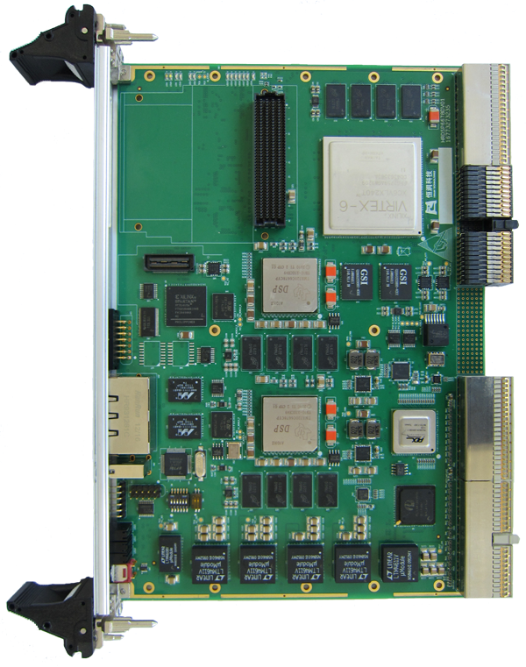

图4.3 信号处理单板实物图

3、主控模块

主控模块是由PowerPC主控板卡和X86单板机组成。

1)下位机：PowerPC主控板

PowerPC主控板通过CPCI总线完成对各板卡的控制与监视，并通过LAN口与X86单板机通信；

在SCA模型中，PowerPC通过PCIe接口可以同时配置1片主计算FPGA和2片DSP。

2)上位机：X86单板机

X86单板机完成人机界面功能，通过显示器显示系统运行状态，通过键盘、鼠标等外设完成对系统参数的配置。

### 4.1.3 平台的软件开发流程

SPECTRA CX波形开发工具运行在计算机上，计算机上也运行用于开发用的Spectra OE(针对Linux环境下的OE)和针对该OE的编译连接工具。目标机上将运行针对硬件板卡和操作系统的Spectra OE(如针对PPC/VXWORKS 5.5的OE)，SPECTRA CX将提供针对这个OE的编译连接工具。目标机上运行的OE和计算机上运行的OE都是SCA兼容的[59]，保证了在计算上开发的波形可以先在计算机上进行部署验证，然后再下载到硬件平台上进行验证。



图4.4 SDR平台波形开发环境

## 4.2平台下动态信道化的实现方案

文章在第三章中给出了基于DFT调制滤波器组的信道化方法以及基于非均匀滤波器组的动态信道化方法的设计结构。其中基于非均匀滤波器组的动态信道化方法虽然可以直接对中频信号做非均匀分解，但是在设计过程中需要根据信号频谱检测对信道的划分情况及时对调制滤波器组进行不同情况下的直接合并。在SCA软件无线平台中选择并行处理能力强大的Xilinx公司的Vertex6Lx240t芯片作为功能实现的主体。为加快功能的开发进度，在FPGA设计中使用了大量的FIR滤波器的IP核，FFT快速傅立叶变换IP核等资源。由于在使用过程中FIR核的系数不易更改，而基于调制滤波器组的动态信道化方法在设计过程中可以信道的选择组合来完成不同带宽信号的重构较为适合在该FPGA中完成开发，所以本设计采用基于DFT调制滤波器组的动态信道化方法完成设计实现的任务。

本设计的主体结构如图4.5所示，使用射频接收板对2MHz~2GHz带宽范围内的任意某20MHz的信号进行接收，射频接收板卡将信号搬移70 MHz中频20 MHz带宽的中频信号。平台基带处理板上的FMC子板上的AD5400芯片以250 MHz的采样率对中频信号进行采样。由于FPGA具有并行处理信号的功能，中频信号的频谱检测信道划分及信号的128路子代分解等结构将在基带处理板上的Vertex6Lx240t 1ff1759上进行，并将每个子带中的信道信号数据进行打包通过pcie总线传输到上位机的控制界面，信号的重构根据第三章的内容需要根据信号的子代数量来决定重构FFT的长度而FPGA中FFT长度在IP核设置中已经固定，不适合系统的动态调整。在上位机中使用FFT3w函数库，可以有效的完成变长度的FFT运算，增加了系统的灵活性，同时从合理利用系统资源的角度，该方法也具有更加的合理性。上位机的界面使用VS2010编写，对基带数据处理版发过来的每个子信号的各个通道的数据进行信号重构。同时，在整个设计中该部分起到人机交互的功能，完成应用的各子信道频谱显示，所接收的信号中心频率的更改等等功能。平台的PowerPC板卡在系统中运行SCA模型并通过pcie总线与各板卡进行连接，在整个系统中起到核心控制的作用。

图4.5 SCA平台下动态信道化设计整体结构

## 4.3 FPGA中的信号处理

小节4.2中，本设计给出了动态信道化接收系统在SCA平台中的实现方案。从图4.5知，从中频模拟信号的采样到信号的下变频预处理，信号的子代分解，信号的频谱检测乃至有效信号的上传等工作均由信号处理板卡中的FPGA完成。FPGA(大规模现场可编程门阵列)较好的并行信号处理能力和丰富的IP核资源，为我们的设计提供了有利的保证。本节将详细介绍本设计中信号在FPGA中处理的全过程。

图4.7 信号在FPGA中的处理

### 4.3.1采样-数字下变频

从上一节中可知，2MHz~2GHz内任意20M的中频信号通过FMC子板上的ADS5400芯片以250MHz的采样速率进行奈奎斯特采样，获得采样率为250MHz、70MHz中频、有效带宽为20MHz的采样信号。首先给出信号经过下变频处理的过程如图4.8所示：

图4.8 V6 中的数字下变频

信号与DDS本地数字震荡器产生的70MHz的正交信号进行相乘，其中DDS使用V6芯片自带的IP核资源，输入信号的时钟为250MHz，输出70MHz的正交的两路信号。

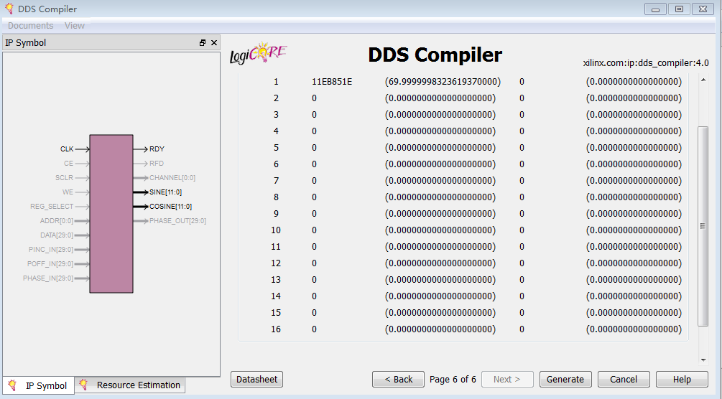

图4.9 DDS IP核

信号混频之后被分为低频的有效成为与高频的倍频成分，为提取出信号中的有效成份，需要对信号进行滤波处理。同时由于有效带宽的仅为20 MHz信号中存在大量的冗余成为。根据多速率信号处理的理论可以对信号进行抽取处理，信号从250 MHz到20 MHz相差12.5倍，无法直接完成。考虑到本系统中250 MHz工作时钟的限制本设计采用抽取5倍后内插2倍再抽取5倍的采样率调整结构。为降低在此处系统较高时钟模块的硬件开销，设计使用CIC滤波器，该滤波器系数中仅含有1、0项，在滤波过程中仅使用乘法操作，能够较大节省系统的乘法器等硬件资源并提高系统的处理速度。CIC滤波器同时也可以使用V6芯片中的IP核资源，并可在IP核的设置中直接改变下采样的倍数。

内插半带滤波器，根据多速率信号处理理论，信号在插值之后会产生镜像频率。为防止镜像频率干扰，需要对插值后的信号做抗镜像混频处理。半带滤波器，半带滤波器其系数有接近一半为 0，可以有效减少乘法运算，是一种高效的数字滤波器。在本设计中，我们利用matlab软件中的开发工具生成幅频特性满足要求的半带滤波器，并将其系数转换成coe文件导入到V6 中的Fir IP核中。

FIR补偿滤波器。在信号的下变频环节中，我们首先使用了CIC滤波器。CIC滤波器具有系数简单，系统耗费资源小的优点，但是也存在着通带范围内幅频特性逐渐减小的缺点。为了减少其对通带内信号的影响，有必要在数字下变频环节的最后一步使用FIR补偿滤波器减少其影响。

信号数字下变频模块的仿真验证如下，使用matlab产生测试信号，测试信号采样率250MHz，采样点数为2500点，使用3 MHz的正弦波信号与70 MHz中频信号混频作为测试信号。将测试信号导入到一个．txt文件中，使用modelsim对程序进行波形仿真，输出波形结果如图所示。从图中可以看出，含有70MHz载波的din信号被下变频到了3MHz的正弦信号，信号的采样率由250MHz降为20MHz。

图4.10 信号数字下变频模块的仿真验证

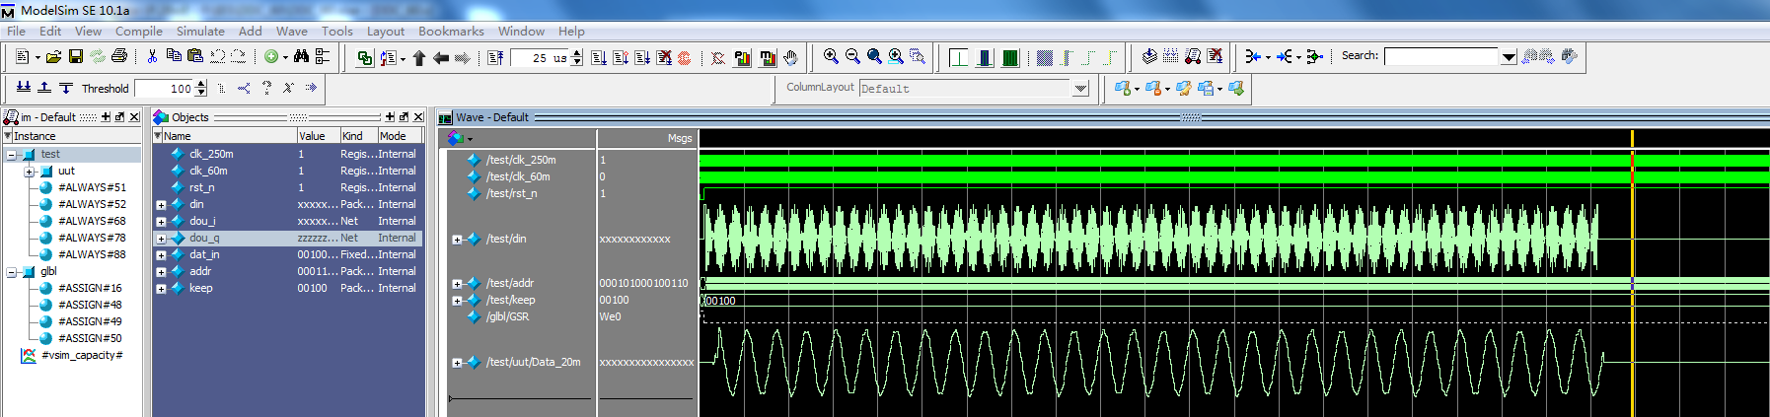

### 4.3.2信号的子代分解

根据图3.23中的结构，在该环节中，输入信号被分解为128个子代信号。信号在该环节中需要进行信号的多相分解、多相滤波、并串转换、IFFT等步骤。

信号的多相分解模块将使用两组含有128个16位长度的寄存器，每当信号到来时将信号保存到其中一个寄存器中，当下一个信号到来时，由下一个寄存器将信号进行存储。。当其中一组寄存器写满时，信号开始向下一组寄存器中写入，同时将写满的那组滤波器中的数据分时转换为128路并行数据。在modelsim中设置信号输入为从1、2开始不断加1的数据，模块的测试结果如图所示，从图中可以看到信号由串行转换为并行，且每路信号实现了64倍的下采样，从而实现了信号的多相分解。

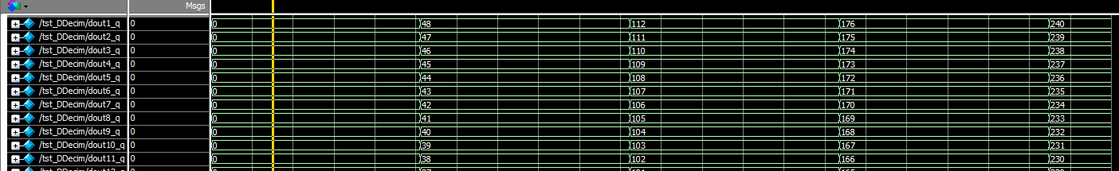

图4.11 信号的多相分解

根据第三章中的内容，多相滤波器组中的滤波器可以通过原型滤波器进行构建，详细可参考公式x。其中原型滤波器使用3.3.4中的频率相应滤波器的方法获得。原型滤波器的幅频特性在图x中给出。生成滤波器阶数为2048阶，对原型滤波器做128路的多相分解，并对每路数据进行二倍的插值后获得128路的多相滤波器组的系数。在FPGA中数据均已定点数的形式存在，所求的系数需要转换为定点数。转换过程为对所有数据乘上，即对数据进行16位的量化，量化的位数越高，硬件实现过程的误差越小，再对数据取整操作，可获得每个fir IP中得到系数。将系数导入到FPGA 中IP需要的coe文件中，并完成fir的滤波器配置。

图4.12 原型滤波器的幅频响应



信号经过多相滤波器之后，对信号做128路的快速傅里叶反变换。在FPGA中体现为输入到FFT IP核中的是串行数据，多相滤波后128路并行数据需要进行串并转换。转换的方法类似前面多相分解的反过程，使用两个双口ram即可完成。输入数据的位数为128*16=2048位，输出数据为16位，输入与输出地址的时长比值为128倍，两个双口ram分别成为IQ两路的数据处理。

FFT IP核的使用，在此环节中，需要对信号做128点的IFFT运算。根据系统的总体设计要求，对FFT核的设置如表3.1所示：

表3.1 FFT IP核的设置

|  |  |  |
| --- | --- | --- |
| 核管脚 | 功能 | 设置参数 |
| Clk | 时钟 | 250MHz |
| Start | 时能 | 1 |
| xn_re | 输入实部 | 输入信号实部 |
| xn_im | 输入虚部 | 输入信号虚部 |
| fwd_inv | 置1时FFT置0时IFFT | 0 |
| fwd_inv_we | fwd_inv的使能 | 1 |
| xk_re | 输出实部 |  |
| xk_im | 输出虚部 |  |
| xk_index | 输出顺序 |  |
| Transform length | 傅立叶变换长度 | 128 |

IFFT模块的仿真验证：设置系统采样率20MHz,输入为1个10MHz的单载波信号，系统的输出如图所示，模块的IQ输出在相应的频点产生峰值。

图4.13 IFFT模块的仿真验证

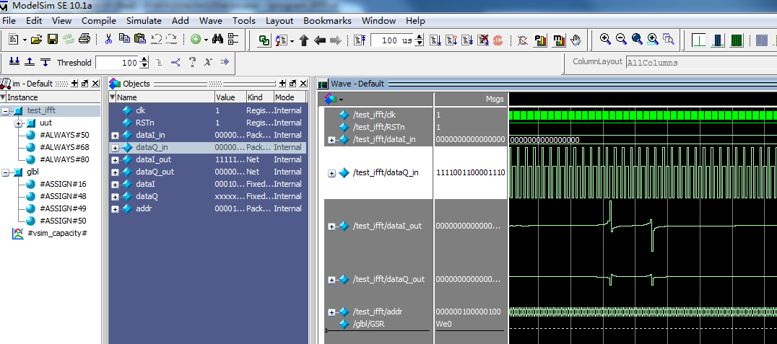

### 4.3.3频谱检测

根据第二章中的基于信号功率谱的能量检测方法，本设计对信号频谱检测的设计如下图4.14所示。对输入数据做8组平均，使用blackman窗函数作为截取数据的窗函数，每个窗函数截取数据长度为128，数据的重复率为1/3。对数据做FFT后，利用后面的乘法器和加法器对数据取模获得信号128点的功率谱。对8路功率谱数据进行取平均计算后，使用判决器中的门限对系统进行判决。并输出系统的频谱情况，包括所存在的子代信号序号，以及每个子代所对应的信道编号。



图4.14 信号在FPGA中的频谱检测方法

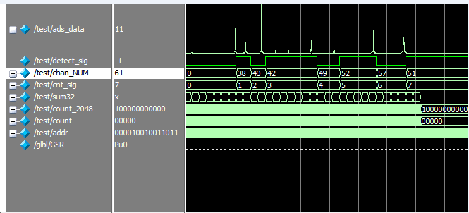

图4.15 频谱检测程序的输出

### 4.3.4数据成帧与pcie上传

频谱检测程序检测出程序中所存在的子信号，以及其数据所对应占用的子代信号编号。由于FPGA中FFT IP核在设置之出就已经定下了所做运算的长度，无法根据子信号所占据的子代数量进行自适应的调整。在本设计中子信号的重构运算在x86上位机软件中进行。含有有效信号的子代信号在被检测确定之后，使用在FPGA中编写的数据打包程序进行数据的成帧的工作。在数据成帧之后使用pcie总线完成数据的与Power PC主机的通信。

数据的上传需要对数据的帧格式进行定义，在本设计中所发送的数据每1024字节为一个协议帧，帧的种类包括信息帧与数据帧。其中，信息帧主要用来传递频谱检测见过的信息；数据帧主要用于各子代数据的传输。

表4.1 信息帧的格式

|  |  |  |  |
| --- | --- | --- | --- |
| 帧起始位 | 帧类型 | 信息位 | 空余位 |
| 0xa5a5 | 0x01 | 子信道编号+其覆盖子信号 | 0x00 |

信息帧的帧格式如表所示，其中帧的第一部分为需要检测的帧起始位0xa5a5,长度为2字节；第二部分代表帧的类型 0x01，说明该帧为信息帧，长度为1字节。第三部分为帧的信息位，长度为256字节，信息为子信道编号+其覆盖子信号序号，当子信道中不含有有效信息时，后接数据位0。其余的部分为空余位不含信息，长度为765字节。

表4.2 信息位数据举例

|  |  |  |  |  |  |  |  |  |  |  |
| --- | --- | --- | --- | --- | --- | --- | --- | --- | --- | --- |
| 信息位 | | | | | | | | | | |
| 0x01 | 0x00 | 0x02 | A | 0x03 | a | …… | 0x35 | c | 0x36 | 0x00 |

如上表所示，表示 0x02、0x03信道中存在信号a,0x35信道中存在信号c,0x01、0x36信道中不存在有效信号。

表4.3 数据帧

|  |  |  |  |
| --- | --- | --- | --- |
| 帧起始位 | 帧类型 | 子信号序号 | 数据位 |
| 0xa5a5 | 0x02 | 子信道编号 | 子信道数据 |

信息帧的帧格式如表所示，其中帧的第一部分为需要检测的帧起始位0xa5a5,长度为2字节；第二部分代表帧的类型为0x02，说明该帧属于数据帧，长度为1字节。第三部分为帧的子信道编号，长度为1字节，表示该数据位哪个子信道中的数据。帧的最后一部分为帧的数据位，为该子信道中长度为1200字节长度的数据。

在数据成帧环节中，模块程序会先接收来自频谱检测模块中的数据，将信道情况封装成帧使用pcie上传。之后模块程序会根据所接收的频谱检测模块中的数据对不存在有效信号的子信道进行略过处理，对存在信号的子信道提取长度为1200字节长度的数据。

## 4.4 上位机软件设计

本设计的上位机程序运行在x86系统中，上位机的程序使用VS2010进行编写。上位机程序的功能主要包括对来自pcie总线的数据进行协议的解析，对不同子信号的各子代数据的波形重构，人机交互界面三个主要功能。

### 4.4.1 Pcie总线数据解析

数据在FPGA中被划分成为子代数据之后通过pcie总线将数据发往PowerPC板，上位机通过CORBAR中间件的方式与PowerPC通信。CORBA(C-ORB-A)是OMG推出的一个重要的工业规范。它详细说明基于对象模型的体系结构中组件的特性和界面。上位机调用相应的函数库，获得基带板经pcie总线发送过来的数据。该部分程序用来完成对数据的解析工作。

图4.16 数据的解析软件流程图

数据解析的程序流程如图4.15所示，程序开始，从pcie总线的地址中读取数据，在数据中寻找帧头0xa5a5。找到数据的帧头后，对数据的下一字节进行判断，当下一字节为0x01时，说明该帧为信息帧，按照表x中的内容提取信道信息；当下一字节为0x02时，说明该帧为数据帧，继续判断下一字节，提取信道编号，之后按照表x中的内容提取出该信道中的数据。

### 4.4.2 子带信号的数据处理

在获得了子信道的信道信息和每个子信号的数据之后，就可以开始对数据进行相应的处理。数据的处理程序流程如图x所示，程序开始之后首先读取当前的信道信息，区分出窄带信号与跨信道信号所存在的子信道。对其中的窄带信号可在界面中直接输出，对其中跨信道传输的信号需要做进一步的子信号重构处理。具体方法为通过信道信息，定位宽带子信号所占的信道。提取这些信道的数据，判断是否满足，若不满足补充若干子信道数据数据为0，之后对这些数据按照图x的方法对信号进行N点FFT，再进行多相滤波和并串转换后获得重构后的子信号。之后循环该操作，重构出其他的跨信道子信号。

图4.17 子代信号的数据处理流程图

### 4.4.3 人机交互界面

在上位机的最上层为软件的人机界面，该部分为使用者提供了一个良好的人机交互环境。界面由射频配置部分，频谱显示部分，数据参数框，子信号数据接口等部分构成。

射频配置部分用来配置系统射频板卡的信息，包括中心频率与接收带宽。其中，中心频率范围为2MHz~3GHz。接收带宽为50KHz, 5MHz,20MHz三种情况可选，系统默认20MHz，50KHz与5MHz为系统缩小系统接收信号带宽范围的备选项。

频谱显示部分，含20MHz带宽范围内总的频谱图，和每个子信号的频谱图构成。最多可显示32个子信号的频谱。

数据参数框，在其中显示当前系统所接收的信号的中心频率以及带宽范围。

子信号数据接口，通过点击数据参数框实现，点击后可以查看所选子信号的时域情况。也可将数据导出，方便进一步的子信号参数提取，调制方式的识别的等操作。

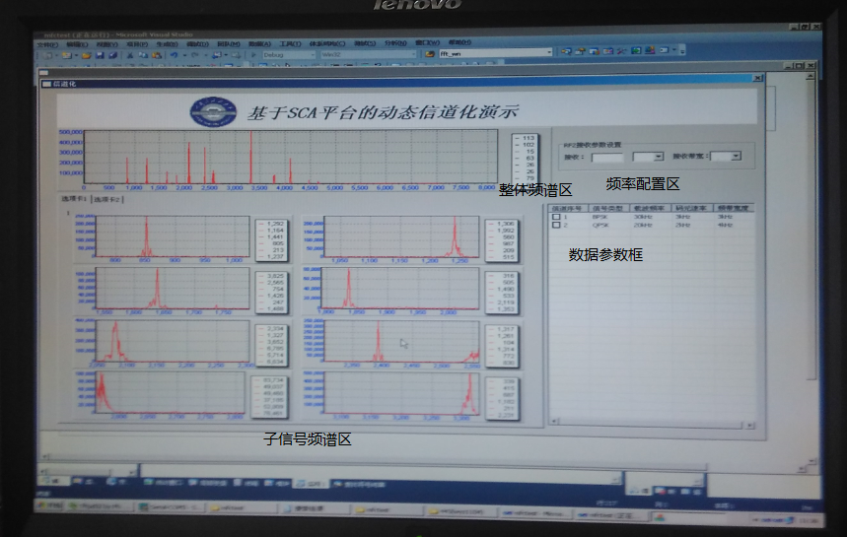

图4.18 上位机界面效果图

## 4.5本章小结

本章首先对本设计的硬件开发环境-基于SCA架构的软件无线电开发平台的整体架构，硬件资源特别是基带信号处理板的资源情况，软件开发流程等内容进行了介绍。之后给出了动态信道化实现方法在该平台上的实现方案，将方案分为两部分划分在FPGA与x86上位机中，并克服了动态信道化技术单独在FPGA中实现滤波器不易调整，在x86中实现处理速度差的缺陷。本节继续详细的介绍了本设计在FPGA中包含数字下变频、信号子代分解、频谱检测、数据成帧与pcie上传等环节的具体实现方案，并给出了modelsim对各部分的仿真结果。最后讲解了本设计上位机软件的实现方案，并介绍了pci部数据提取解析、子代信号的重构处理的流程。最后给出了本设计采用的人机交互界面的组成结构。

# 系统的测试与误差分析

前面的章节，我们介绍了本设计的理论基础，与主要设计特别是FPGA与上位机软件的设计。最后在本章将进一步给出系统测试方案、测试环境、测试过程以及测试结果。

## 5.1系统测试的方案与测试环境

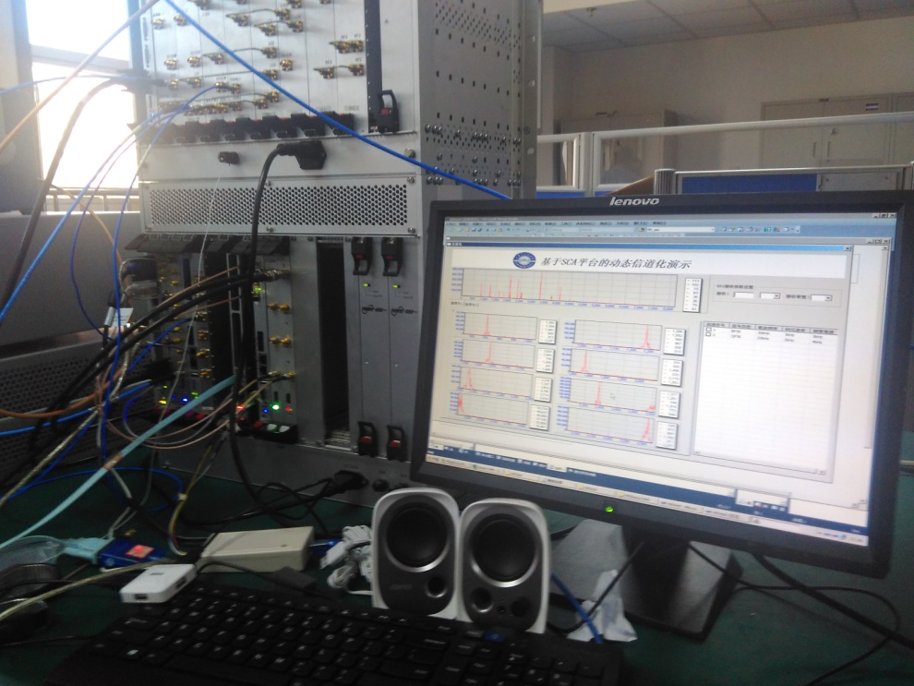

图5.1 系统的整体效果图

如图5.1所示为本设计的整体效果图，图中左侧为平台的机箱与板卡，本平台所使用的x86、PowerPC、基带处理板、射频接收板、射频发射版均为统一规格的CPCI板卡。其中PowerPC重点SCA模型与操作环境对整个平台的资源起到了管理的作用，本设计的主要实现程序跑在了其中的基带处理板的FPGA和x86的上位机中。

分析第一章中系统所提到的设计要求，其中的硬件指标由平台的硬件能力所达到，该设计作为一个算法应用的研究与工程化的探索，重点将对算法的功能进行相应的测试。并对系统的硬件资源的开销情况进行记录。同时，在测试过程中需要考虑到测试条件特别是仪器的限制。根据这些要求，我们对系统的测试主要包括以下几个方面：

一、系统固定频点测试。该环节使用信号发生器发出已知通道的单载波信号，观察记录系统相应的通道内的信号及所测得的信号频率。

二、动态信道化系统对多个频域非均匀信号的处理。该环节系统接收多个信号，观察记录系统的信道化各子信道的输出结果，特别是对其中宽带信号重构结果进行测量。

三、动态信道化系统对频谱变化的自适应。该环节系统接收频谱变化的信号，观察记录系统对频谱状态变化的信号的自适应调整的能力。

根据上述三个方面的出发点，并根据实验室的现有条件，搭建系统所需要的仿真环境。仿真工具包括SCA软件无线电平台，为设计应用的实现主体；信号发生器安捷伦E8257D,用来产生标定系统所需要的单频信号；USRP 2930，用来产生宽带测试信号。为了增加系统的测试信号的数量，验证系统对多个信号的信道化处理能力，我们接收哈市地区100M中心频率下，20MHz带宽内的FM广播信号作为我们系统的输入。

## 5.2系统的测试与结果

### 5.2.1系统固定频点测试

根据表一中系统的测试指标的要求，选择系统测试频点，100MHz。首先对100MHz的测试流程如下：

使用同轴电缆配上30dBm的衰减器将信号发生器安捷伦E8257D与系统进行连接。打开系统主界面，对系统进行初始化，波形部署，启动应用等操作将应用的FPGA bit文件在线的加载到系统中，将系统切换到如图x所示的动态信道化上位机界面中。在频率配置框内，配置中心频率100MHz、接收带宽20 MHz，此时系统的接收范围为90MHz到110MHz。使用信号发生器安捷伦E8257D产生信号为92MHz的单载波信号，系统的输出如图所示，仅提取出该单载波信号。

图5.2 92MHz单载波信号下系统的输出

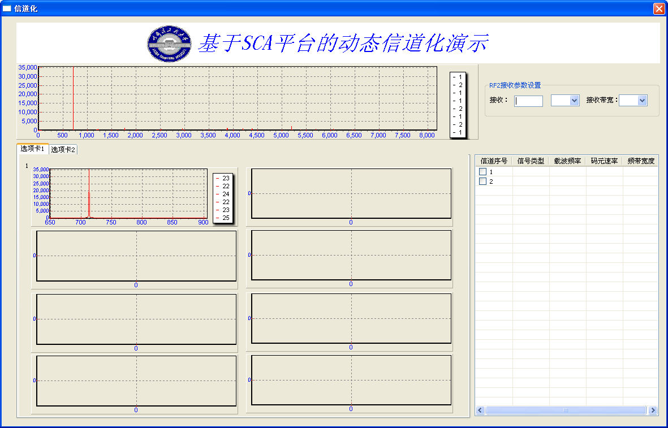

### 5.2.2系统信道化能力测试

使用广播天线连接系统的接收板卡，该广播天线接收频率范围76MHz到112MHz。测试信号为哈尔滨大气中的FM广播信号与USRP2930产生的线性调频信号。打开系统主界面，对系统进行初始化，波形部署，启动应用等操作将应用的FPGA bit文件在线的加载到系统中，将系统切换到如图x所示的动态信道化上位机界面中。在频率配置框中配置中心频率100MHz、接收带宽20MHz，此时系统的接收范围为90MHz到110MHz，能够覆盖表5.1中的信号范围。同时在实验室，使用USRP2930产生90.5MHz~92.5MHz的线性调频信号作为一个混叠在该频率范围内的宽带信号。所产生的宽带线性调频信号与系统的输出情况如图5.3中所示。

图5.3a 系统1~8子信道输出结果

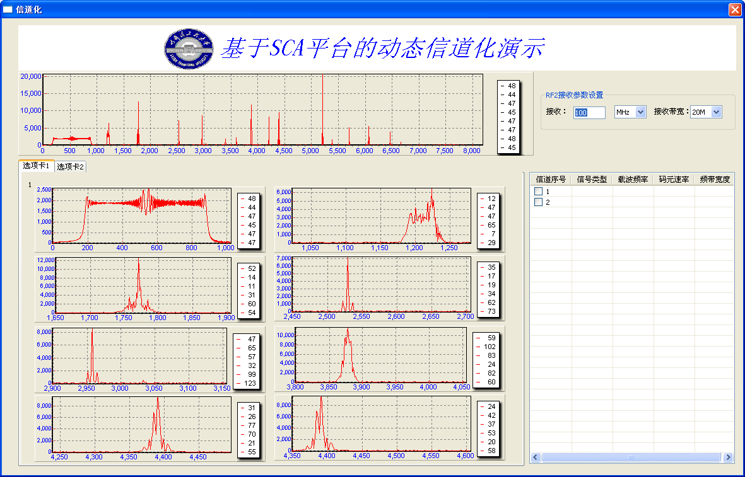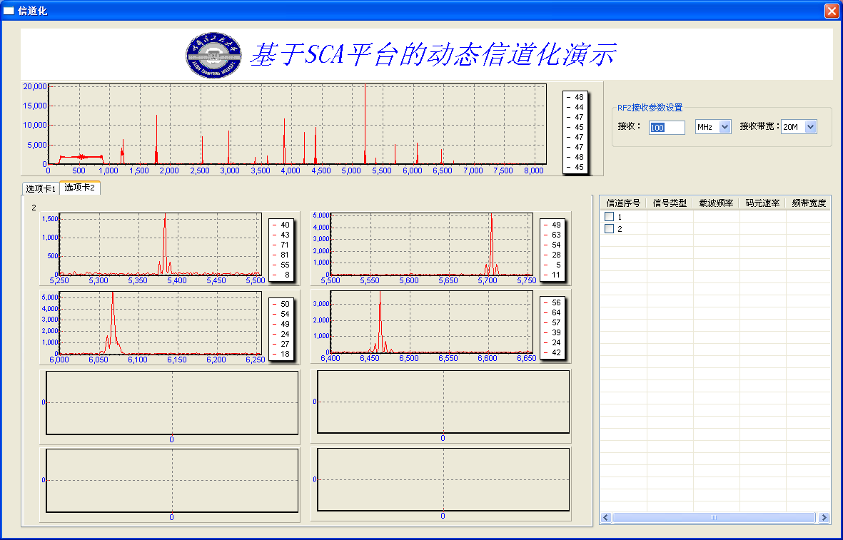

图5.3b系统9~12子信道输出结果

### 5.2.3系统对频谱变化的测试

以上一步的测试过程为基础，使用USRP2930产生一个的信号103MHz~104MHz的宽带线性调频信号是测试信号的频谱分布情况发生变化。根据系统的设计，在完成一个接收流程后系统对再次重复信号频谱检测，信号信道信息与有效信道信息上传的过程，系统会对频谱的变化发生自动的调整。调整稳定后系统的输出情况如下图所示。

图5.4a 频谱变化后的1~8子信道输出效果

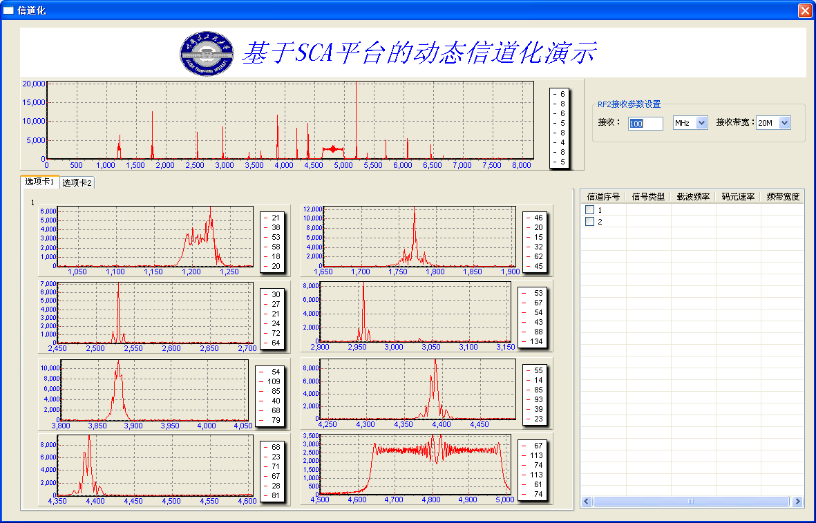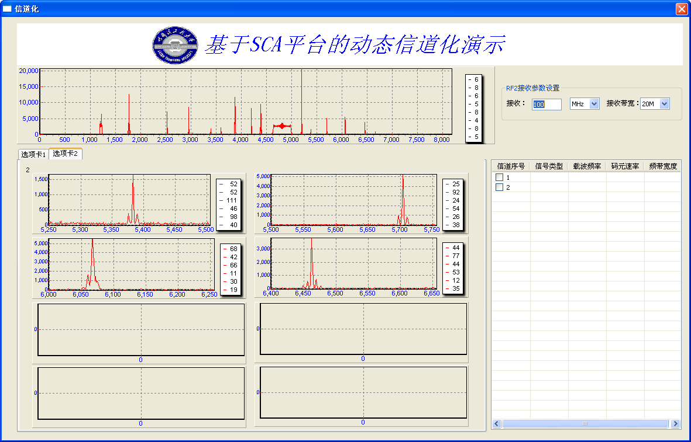

图5.4b频谱变化后的9~12子信道输出效果

## 5.3本章小结

通过本章的测试，我们对系统的性能进行了检验。通过测试我们得知，系统可以对单一信号进行正确的接受；对多个窄带信号与一个宽带信号组成的非均匀混合信号可以实现信道化提取实现不同子信号的正确分离，并在信号的频谱分布发生变化后可以进行相应的自适应调整。所测得的中心频率与误差小于x。

在系统的测试环节中，我们也会发现在接收过程中，系统的输出情况发生一定程度的跳变，并且所测得的信号中心频率与系统的实际值存在一定的误差。广播中FM信号为随机信号，其本身的强度大小会发生一定的变化，从而对子代的判决门限产生影响。对于中心频率的误差，我们知道FFT点数与的测频精度成正比，本系统设计每个窄带信号点数为N,存在较大的量化误差，并且本设计所采用的峰值搜索算法也有待进一步的改进。

# 结　　论

信道化技术在现代电子战系统中具有非常重要的作用。动态信道化技术结合了信号的频谱检测，信号的非均匀信道化处理等方法。动态信道化技术克服了均匀信道化技术所处理的信号需在频域等间隔分布的限制，可侦测信号的频谱特征并对自身的结构进行自适应的调整。本论文以基于DFT调制滤波器组为主要技术基础给出了一种适合硬件实现的动态信道化实现方案，对跨信道信号的重构条件进行了推导，并利用频率响应屏蔽技术对方法关键的原形滤波器部分进行了合理的改进。本论文首先学习了动态信道化技术的基础理论。然后分别研究了适于信道判决的频谱检测方法、频率响应屏蔽技术对信道化方法的改进、基于DFT调制滤波器组的动态信道化实现方案，提出了一种适用于通信侦察领域面向多个含有保护间隔的窄带及宽带混合信号且频谱情况会发生变化的动态信道化实现方案。之后论文对本设计的硬件平台SCA软件无线电通用SDR平台进行了整体的介绍，并给出了设计在平台上各部分的实现方案，重点介绍了在FPGA与上位机软件两方面的设计。

本论文对面向通信侦察的动态信道化技术行了研究，主要工作内容如下：

(1)研究了基于信道能量门限的频谱检测方法。考虑实际通信环境中信号的数量、带宽、频率分布等信息未知，研究代表信号在频域上分布情况的功率谱估计方法。通过仿真实验对比分析，得到了不同窗函数和信号重叠率对检测虚警概率和漏警概率的影响。当使用blackman窗进行信号截取时虚警概率的情况最低，提高信号的重复率可以提高方法的性能，但也会增加系统的运算量，当重叠率达到1/3后性能的提升将不在明显。通信信号不同信号之间一般存在频率保护间隔，信道的划分以满足小于最小保护间隔为准，并以只含有噪声的最低信道能量为信道的判决依据。

(2)使用频率响应屏蔽滤波器对均匀信道化结构改进。经典的DFT调制滤波器组的均匀信道化结构在工程中有着广泛的应用。为减少信道之间的混叠，其使用的滤波器要求具有较短的过渡带带宽。传统的FIR滤波器设计阶数往往与过渡带带宽成反比，导致消耗巨大的硬件资源。FRM滤波器通过正相与其互补滤波器内插去镜像后的互补特性得到相对应的窄带滤波，并可使用半带滤波器作为原形滤波器进一步的节约硬件资源。论文使用FRM技术对DFT调制滤波器组进行了改进，并仿真验证了其性能在资源消耗上与传统方法进行了对比，在该仿真情况可以解决79%的乘法器资源。但是该方法也存在着一定的局限性，当内插的倍数过多时，屏蔽滤波器将很难设计。

(3)给出了一种基于DFT调制滤波器组的动态信道化实现方法。调制滤波器组由原形滤波器经调制生成，有DFT调制滤波器组与余弦调制滤波器组两种形式，两种形式可在一定条件下转换。信号在经过DFT调制滤波器组分解为子代信号之后，使用满足一定条件的综合滤波器组可以实现信号的重构。当一子信号频域上跨信道时会被分解到多个子代当中，对这些子代提出进行信号的重构可以完成子代信号的恢复。论文将子代信号的重构函数进行标准接口的封装，利用频谱检测判决环节，为函数提供有效的参数，从而实现了信号的动态信道化处理。经仿真验证动态信道化的方法可行，并相对于均匀信道化而言，具有自动适应频谱情况，对不同子信号进行有效分离的特点，方便子信号的进一步处理。

(4)在SCA架构的软件无线电通用SDR平台上工程实现了本论文提出的动态信道化设计。对平台的资源进行了合理的分配，详细的介绍了在FPGA中信号的预处理、频谱检测信道判决、信道的128路子代分解、pcie数据上传等部分的设计，并给出了modelsim下的仿真验证结果。论文使用C++语言编写了上位机中的数据解析、有效子信号的处理、以及人机交互界面的设计。最后论文给出了设计在平台上的验证，考虑到测试条件的限制，使用哈市大气中的FM广播信号与实验室USRP产生的宽带线性调频信号作为系统的测试信号。经测试，本设计可以有效的提取不同载波上的子信号，并对测试信号的频谱变化进行自适应的调整。

然而，本论文仍有许多不足之处需要继续研究。例如，目前所用的DFT调制滤波器组只能满足近似重构的条件，恢复的信号存在着一定的幅度与相位上的误差。论文中使用的信号频谱检测方法要求信号具有较高的信噪比才能完成正确的判决，对低信噪比的扩频信号并不使用。且当前先分解在重构的动态信道化解决方案，一定程度上增加了系统的资源开销，下一步可以考虑使用非均匀滤波器组的方法对实现结构进行进一步的改进。

# 参考文献

[1]任春阳,张文旭,陈强. 一种高效动态信道化接收机设计[J]. 应用科技,2010,09:13-16.

[2] Pueker L. Channelization Techniques for software defined radio.2003

[3] Lin Yun and Lv Chao. An improved method of demodulation for air-ground data link communication system[J].  International Journal of Future Generation Communication and Networking, 2014, 7(2):1-7.

[4] Zangi K C and Koilpillai R D. Software radio issues in celluar base stations［J］． IEEE Journal on Selected Areas in Communications，1999,17( 4) : 561-573．

[5] 郭名君. 软件无线电中信道化技术的研究及其FPGA硬件实现[D].中北大学,2012.

[6]王庭昌. PMCS的作用意义及研究内容[J]. 解放军理工大学学报(自然科学版),2000,01:18-21.

[7] Johnstion J D.A filter family designed for use in quadrature mirror filter bank[A]. In:IEEE ICASSP[C].Denver,Colorado,1980:291-294.

[8] Crochiere R E and Rabiner L R. Multirate digital signal processing[M].Englewood Cliffs, NJ:Prentice Hall, 1983.

[9] Smith M and Barnwell T P. Exact reconstruction techniques for tree structured subband coders[J]. IEEE Trans. ASSP, 1986, 34(3):434-441.

[10]Vaidyanathan P P. Theory and design of M-channel maximally decimated quadrature mirror filters with arbitrary M, having the pefect-reconstruction property[J]. IEEE Trans. ASSP, 1987, 35(4):476-492.

[11] KoilPillai R D and Vaidyanathan P P. Cosine-modulated FIR filter banks satisfying perfect reconstruction[J]. IEEE Trans.ASSP,1992,40(4):770-753.

[12] Lin Y P and Vaidyanathan. A Kaiser window approach for the design of prototype filters of cosine modulated filter banks[J].IEEESPLett.,1998,5(6):132-134.

[13] 谭营, 高西奇,何振亚.一种余弦调制正交镜像滤波器组的设计方法[J].电子学报,1999, 27(1): 58-61.

[14]Chao H C. Two-channel filter banks satisfying low-delay and perfect reconstruction design[J]. Signal Processing,2000,24(8):456-479.

[15] Siohann P and Roche C. Cosine-modulated filter banks based on extended Gaussian function[J]. IEEE Trans.SP,2000,48(11):3052-3061.

[16] Cox R V. The design of uniformly and nonuniformly spaced pseudoquadrature

Mirror filters[J]. IEEE Trans. ASSP, 1986,34(5):1090-1096.

[17] Wada Shigeo. Design of nonuniform division multirate filter banks[J]. IEEE Trans. CAS-II: Analog and Digital Signal Processing, 1995, 42(2): 115-121.

[18] Chen T, Qiu L and Bai E. General multirate building blocks and their application in nonuniform filter banks[A]. In: IEEE ISCAS[C]. Piscataway, 1997:2349-2352.

[19] Jumar R and Nguyen T M. Signal processing techniques for wideband communications systems[A].In: IEEE MILCOM[C].Atlantieeity,1999,Vol.l:452-457.

[20] Kim M and Lee S. Design of dual-mode digital down converter for wcdma and cdma2000[J]. ETRI Journal, 2004, 26(6):555-559.

[21] Lv Chao and Lin Yun. One kind of channelized receiver structure applied to software radio platform[C]. Proceedings of 3rd Asia-Pacific Conference on Antennas and Propagation, APCAP 2014, p 810-813.

[23]Hentschel T. Channelization for software defined basestations [J]. Annales des Tele- communications, 2002, 57(5-6): 386-420.

[24]Fudge J, Legako Mand Sehreiner C. An approach to efficient wideband digital down conversion[A]. In:Proc. Of ICSPAI,[C].Toronto,1998:713-717.

[25]Abdulazim M N and Gockler H G. Efficient digital on-board and remultiplexing of fdm signals allowing for flexible bandwidth allocation[A].In: Proe.of the 23rd AIAAI CSSC[C]. Rome, Italy, 2005:l-12.

[26] Abu-AI-Saud W A and Studer G L. Efficient wideband channelizer for software radio systems using modulated pr filter banks[J]. IEEE Trans. SP2004, 52(10): 2507-2520.

[27] 李冰，郑瑾，葛临东． 基于 NPR 调制滤波器组的动态信道化滤波［J］． 电子学报，2007，35( 6) : 1178 -1182．

[28] 杨小牛, 楼才义. 软件无线电原理及应用[M]. 北京：电子工业出版社，2001.

[29] 宋腾辉,窦峥,林云. 智能无线电技术[J]. 中兴通讯技术,2014,01:63-66.

[30] 韩利娜. 数字调制信号的自适应解调[D].西安电子科技大学,2012.

[31]James Tsui. Digital Techniques for Wideband Receivers[M]. Publishing House of Electronics Industry.2002.

[32] Lv Chao and Lin Yun. One kind of channelized receiver structure applied to software radio platform[C]. Proceedings of 3rd Asia-Pacific Conference on Antennas and Propagation, APCAP 2014, p 810-813.

[33] 杨静. 信道化数字接收机技术的研究[D].电子科技大学,2006.

[34] Fliege N J. Multirate Digital Signal Proeessing: Multirate System, Filter Banks, Wavelets[M].Chiehester:JohnWiley&Sons,1994.

[35] 朱晓，司锡才．一种高效动态数字信道化方法[J]．哈尔滨工业大学学报,2009，41(07)：160-164.

[36] Nguyen T Q and Vaidyanathan P P. Structures for M-channel Perfect reconstruction FIR QMF banks which yield linear-phase analysis filters[J].IEEETrans.ASSP,1990,38(3):433-446.

[37] Abu-AI-Saud W A and Studer G L. Efficient wideband channelizer for software radio systems using modulated pr filter banks[J]. IEEE Trans. SP2004, 52(10): 2507-2520.

[38] 李冰.软件无线电中的信道化技术研究[D].郑州：信息工程大学，2007.

[39] Sahai A，Hoven N,Tandra R．Some fundamental limits in cognitive radio[A]. In: Proceedings of Allerton Conf. Commun, Control and Computing[C]. Virsinia, USA, 2004.

[40] Cobric D，Mishra dersen R W．Implementation issues in spectrum sensing for cognitive radios[A]. In: Proceedings of 38th Asilomar Conference on Signals ． Systems and Computers[C]. Nov. 2004: 772-776.

[41] 黄埔堪，陈建文，楼生强．现代数字信号处理[M].北京：电子工业出版社，2003:187-191.

[42] Princen J. The design of nonuniform modulated filter banks[J]. IEEE Trans. SP1995, 43(11): 2550-2560.

[43] Xie X M, Chan S C and Yuk T I. On the theory and design of class of perfect reconstruction noniform cosine-modulated filter banks[A]. In: IEEE ISCAS[C]. Sydney,2001,25-28.

[44] 石光明，焦李成. 两通道完全重构滤波器组的设计方法：因式分解[J].电子学报,2001,29(10):1142-1414.

[45] Xie X M, Chan S C and Yuk T I. Design of linear-phase recombination nonuniform filter banks[A]. IEEE Trans. SP2006, 54(7): 2809-2814.

[46] Lee J J and Lee B G. A design of nonuniform cosine-modulated filter banks[J]. IEEE Trans. CAS-II: Analog and digital signal processing,1995, 42(11): 732-737.

[47] Li Jianlin, Nguyen T Q and Tantaratana S. A simple design method for near-perfect-reconstruction nonuniform filter banks[J].IEEE Trans. SP, 1997, 45(8): 2105-2109.

[48] Querioz R L. Uniform filter banks with nonuniform bands: post-processing design[A]. In: IEEE ICASSP[C]. Phoenix,1999:1501-1504.

[49] Nayebi K, Barnwell T and Smith M. Time domain filter bank analysis: a new design theory[J]. IEEE Trans.ASSP,1992,40(6):1412-1429.